Башҡортостан республикаһы  Краснокама районы  Муниципаль районының  «Берҙәмдежур-диспетчерлыҡ хеҙмәте» муниципаль-бюджет  учреждениеһы  452930, Николо-Березовка ауылы, Ленин урамы, 8;  Тел.: 8(34759)7-65-70, 112 (сот.)  Эл.адрес: eddskrasnokama@yandex.ru | 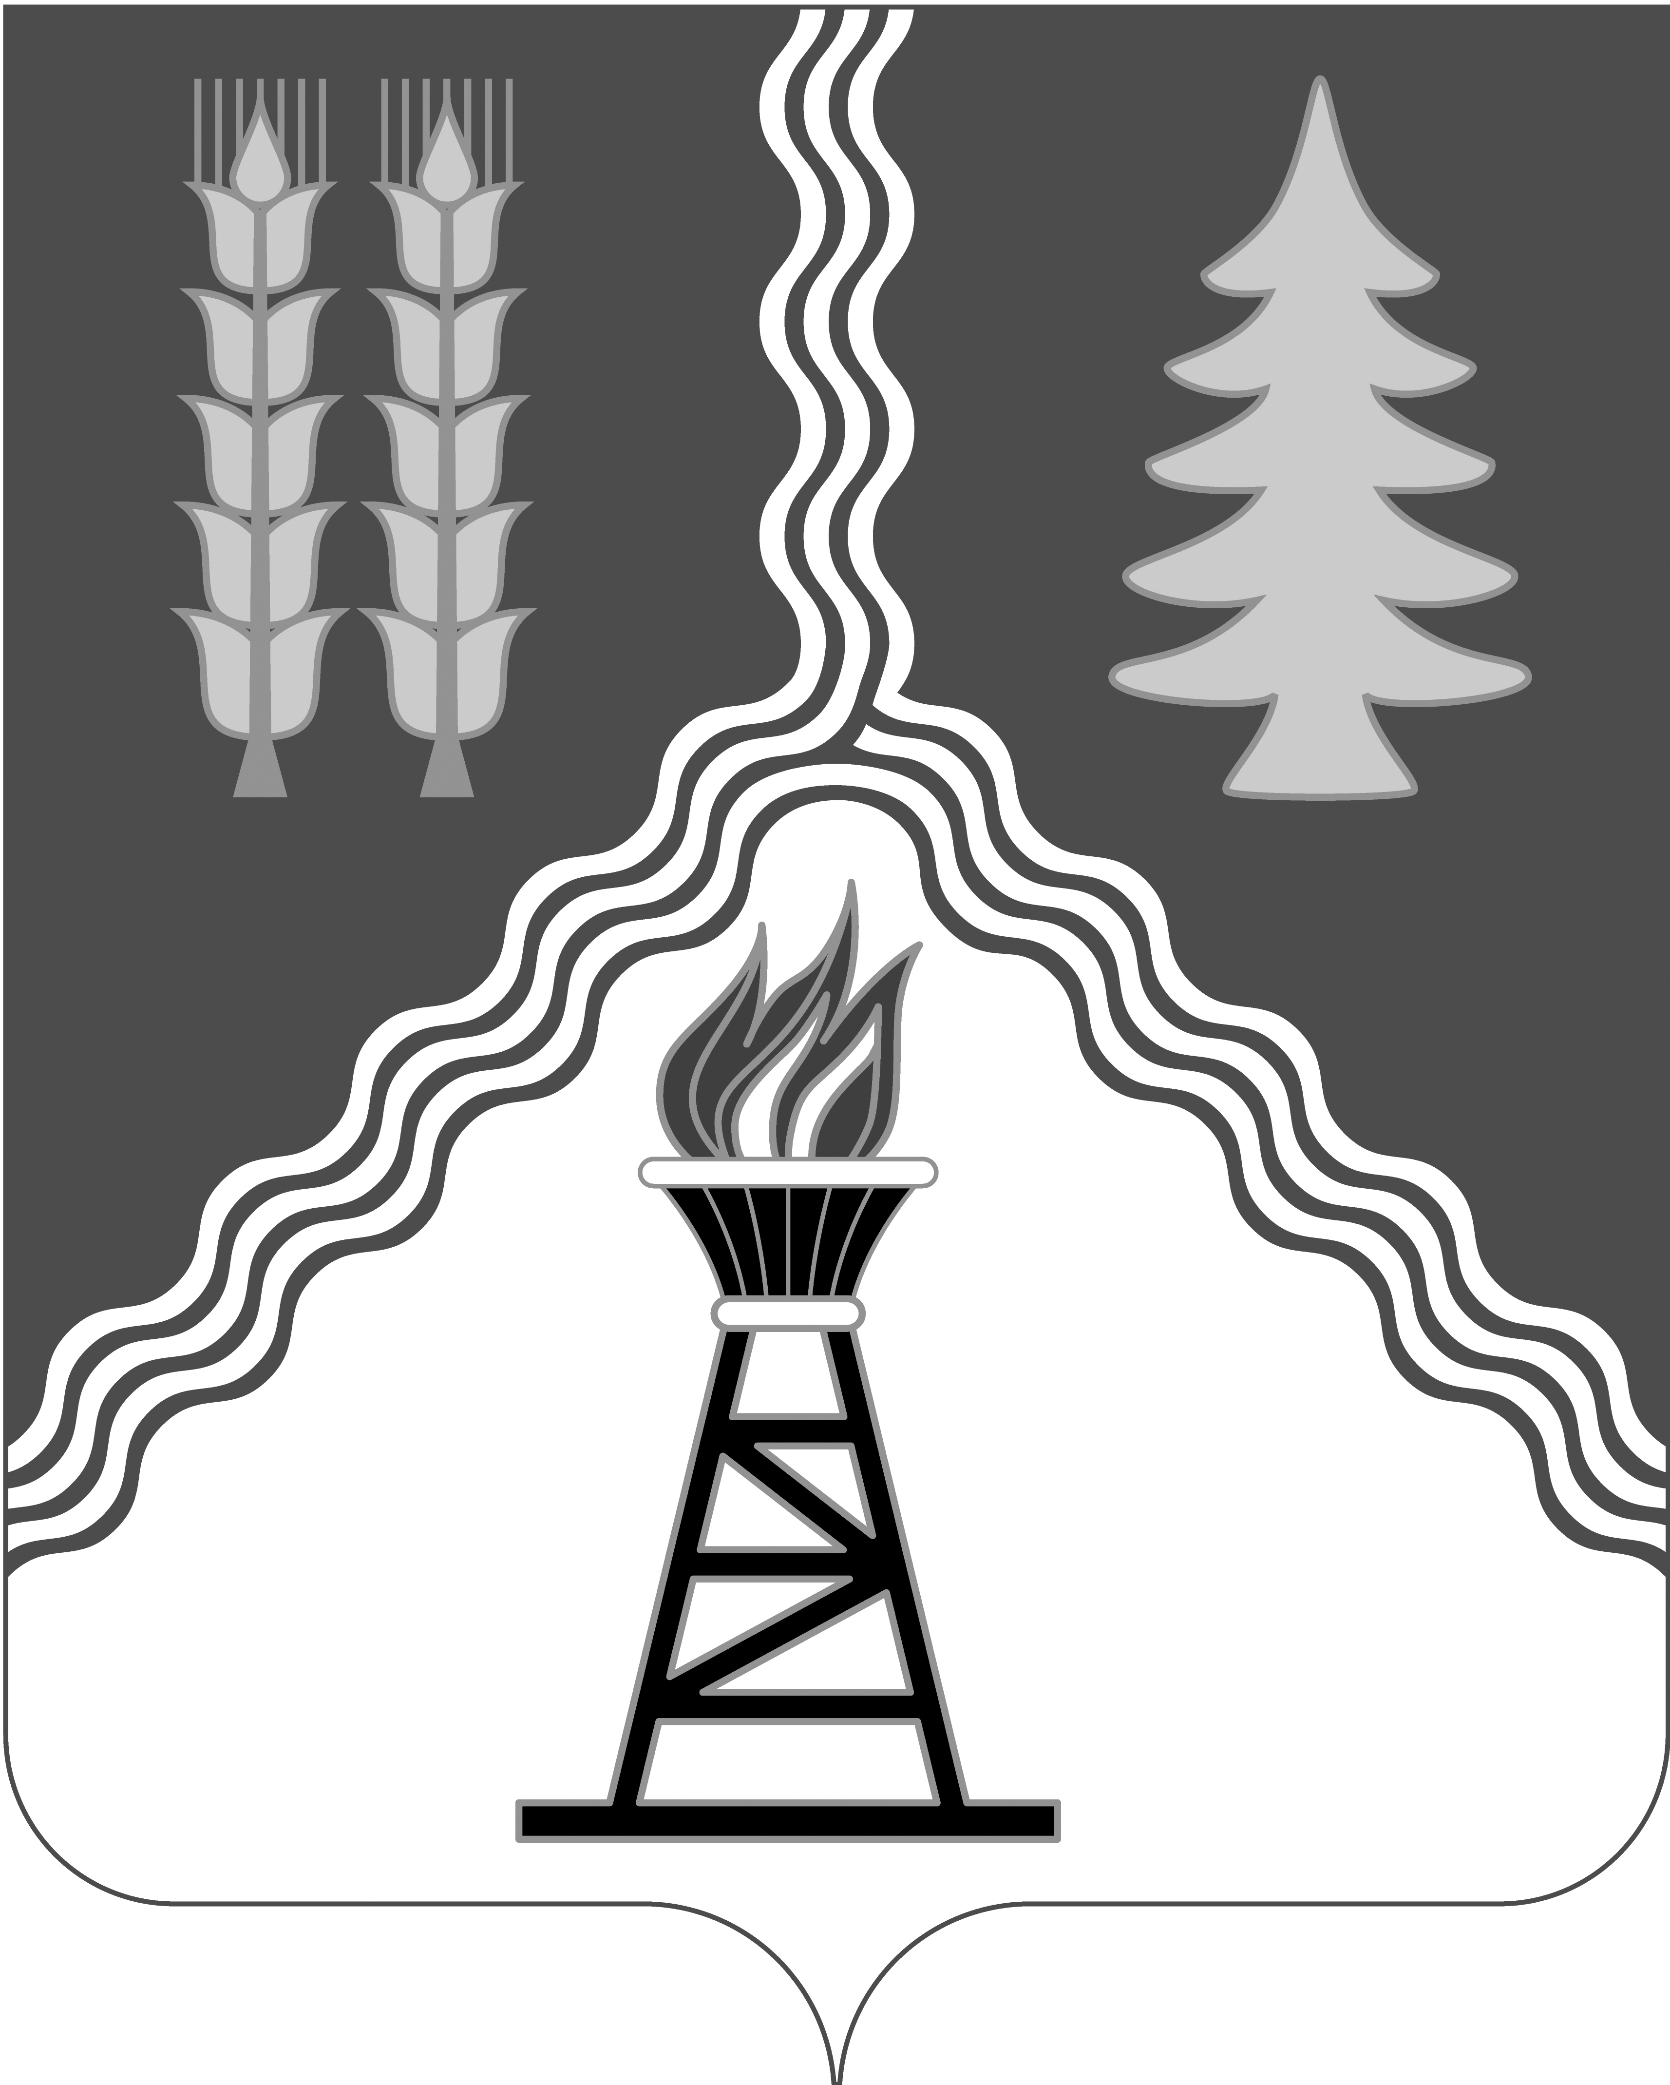 | Муниципальное бюджетное учреждение «Единая дежурно-диспетчерская служба» Муниципального района Краснокамский район  Республики Башкортостан  452930, с.Николо-Березовка,  ул.Ленина, д.8;  Тел.: 8(34759)7-65-70, 112 (сот.)  Эл.адрес: eddskrasnokama@yandex.ru

Оперативному дежурному ГО

ДОНЕСЕНИЕ
О ПОЛУЧЕНИИ СИГНАЛА ПО СИСТЕМЕ «ПАРУС»

24.12.2020 г. в 10 час. 58 мин. (мск.) для глав АМО передаётся сообщение. 25.12.2020 г. местами гололёд, ночью и утром туман видимость 500 м и менее.

Диспетчер ЕДДС
МР Краснокамский район Сафина Р.Р.

